Creació d'escales
El primer pas per a crear la nostra escala serà accedir a les qualificacions del curs (Administració del curs → Qualificacions) i seleccionar l'opció “Escales”:
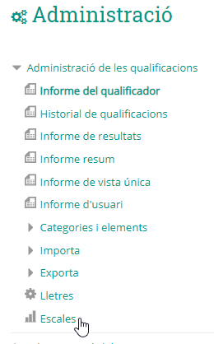
Moodle mostrarà totes les escales que ja estan implementades: unes són natives de Moodle, unes altres hauran sigut creades pels administradors del sistema i estaran disponibles per a tots els professors:
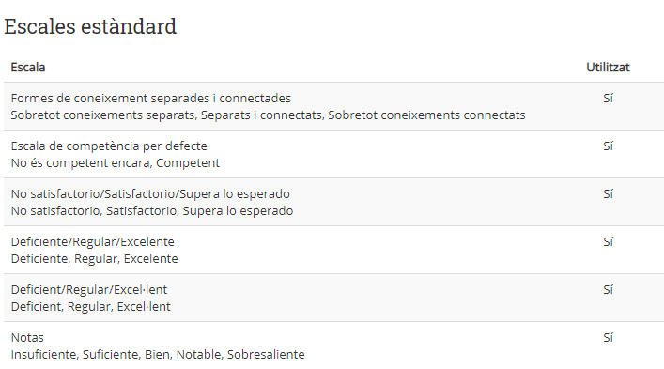
Però passarem per alt totes aquestes escales, i crearem una nova i personalitzada. Per a això, podem prémer el botó “Afig una escala nova” que apareix en la part inferior de la pàgina. Completarem l'escala proposada:
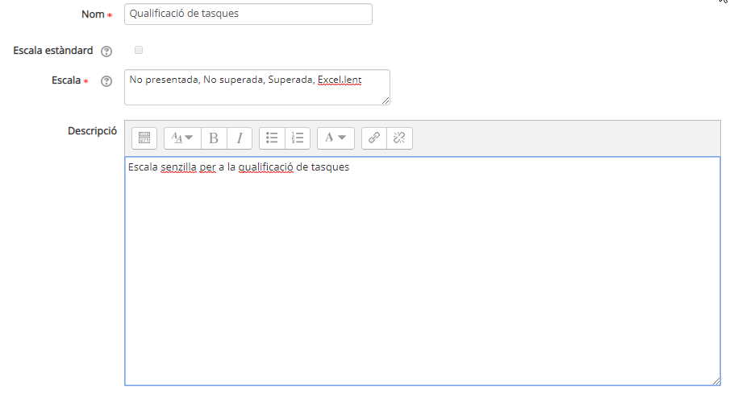
Vegem cadascun dels camps:
- El nom ens servirà per a triar aquesta escala quan configurem la qualificació de qualsevol activitat.
- L'opció escala estàndard permet que l'escala creada estiga disponible en tots els cursos de la plataforma *Moodle. Només els administradors de la plataforma poden fer això.
- L'escala és la part més important; ací és on escriurem els elements que componen la nostra escala. Molt important: els elements aniran ordenats de menor a major, separats per comes, i *Moodle els assignarà un valor numèric a cadascuna, començant per zero.
- La descripció és útil únicament per a documentar el propòsit de l'escala.
Una vegada completats els paràmetres, ja podem guardar canvis. Tornarem a la pantalla amb la llista d'escales, però ja tindrem una més disponible:
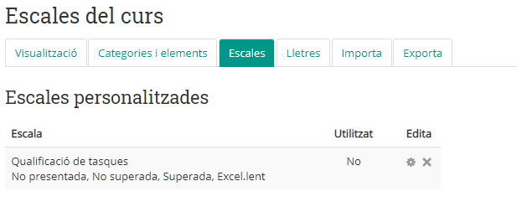
Atés que es tracta d'una tasca que hem creat nosaltres, tenim disponibles icones per a configurar i esborrar l'escala.

Pràctica
Accedeix al teu curs de pràctiques, i crea una escala nova amb el nom “Qualificació de tasques”, seguint l'exemple anterior.

Recorda
És molt important que recordes que:
- Els elements aniran separats per comes.
- Els elements aniran de menor a major puntuació. Al primer se li assignarà una nota “zero”, al segon un 1, i així successivament.

Tornar a Qualificacions · Aules — nivell mitjà

